[연작(YUNJAC)] 나노 히알루론산으로 속건조 잡는다
‘인텐시브 하이드레이팅 앰플’ 출시

- 모공보다 훨씬 더 작은 나노 히알루론산 캡슐 함유
- 백화점 매장서 예약 구매 시 ‘킨토’ 워터 보틀 증정
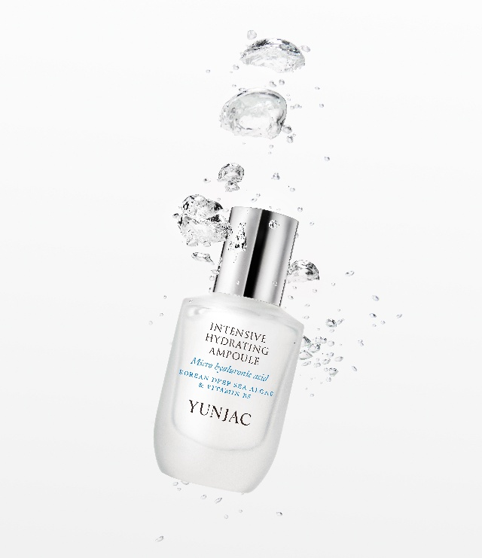
신세계인터내셔날의 고기능성 스킨케어 브랜드 연작(YUNJAC)은 나노 히알루론산 캡슐을 적용해 피부 깊숙이 수분을 밀도 있게 공급하고 탄력과 광채까지 관리하는 ‘인텐시브 하이드레이팅 앰플’을 출시한다고 6일 밝혔다.
이번 신제품은 단순한 표면 보습을 넘어 피부 속보습과 수분 유지력, 탄력 있는 피부 표현까지 고려한 고밀도 수분 볼륨 앰플이다. 연작은 건강한 피부 컨디션의 기본이자 수분 탄력 케어의 출발점이 피부에 수분을 촘촘하게 공급하고 유지하는 데 있다는 점에 주목해 제품을 개발했다.
‘인텐시브 하이드레이팅 앰플’은 모공보다 훨씬 더 작은 ‘나노 히알루론산 캡슐’을 적용했다. 1회 사용분인 1mL당 약 1억7500만 개의 나노 히알루론산 캡슐을 담아 깊은 보습감과 수분 유지력을 높인 것이 특징이다.
여기에 저분자 비건 콜라겐을 함께 배합해 수분 플럼핑(탄력) 효과를 높였다. 마치 전문 스파 관리를 받은 직후처럼 맑고 건강하게 빛나는 ‘스파광’ 피부를 연출해준다.
수분을 머금은 가벼운 젤 네트워크 제형이 피부에 닿는 순간 물이 터지듯 부드럽게 풀리며 풍부한 수분감을 전달한다. 고농축 제형이지만 끈적임이나 잔여감 없이 빠르게 흡수돼 매끈하게 마무리된다.
연작은 ‘인텐시브 하이드레이팅 앰플’ 출시를 기념해 백화점 매장에서 예약 구매 시 프리미엄 감성 키친 웨어 브랜드 '킨토(KINTO)'의 워터 보틀을 증정하며, 네이버 브랜드 스토어, SSG닷컴에서도 구매 가능하다.
신세계인터내셔날 연작 관계자는 “피부 탄력과 윤기는 충분한 수분을 채우고 유지하는 것이 가장 중요하다”면서 “여름철에도 부담 없이 사용할 수 있는 산뜻한 사용감과 고기능 보습을 모두 담아낸 만큼 많은 좋은 반응이 기대된다”고 말했다.

